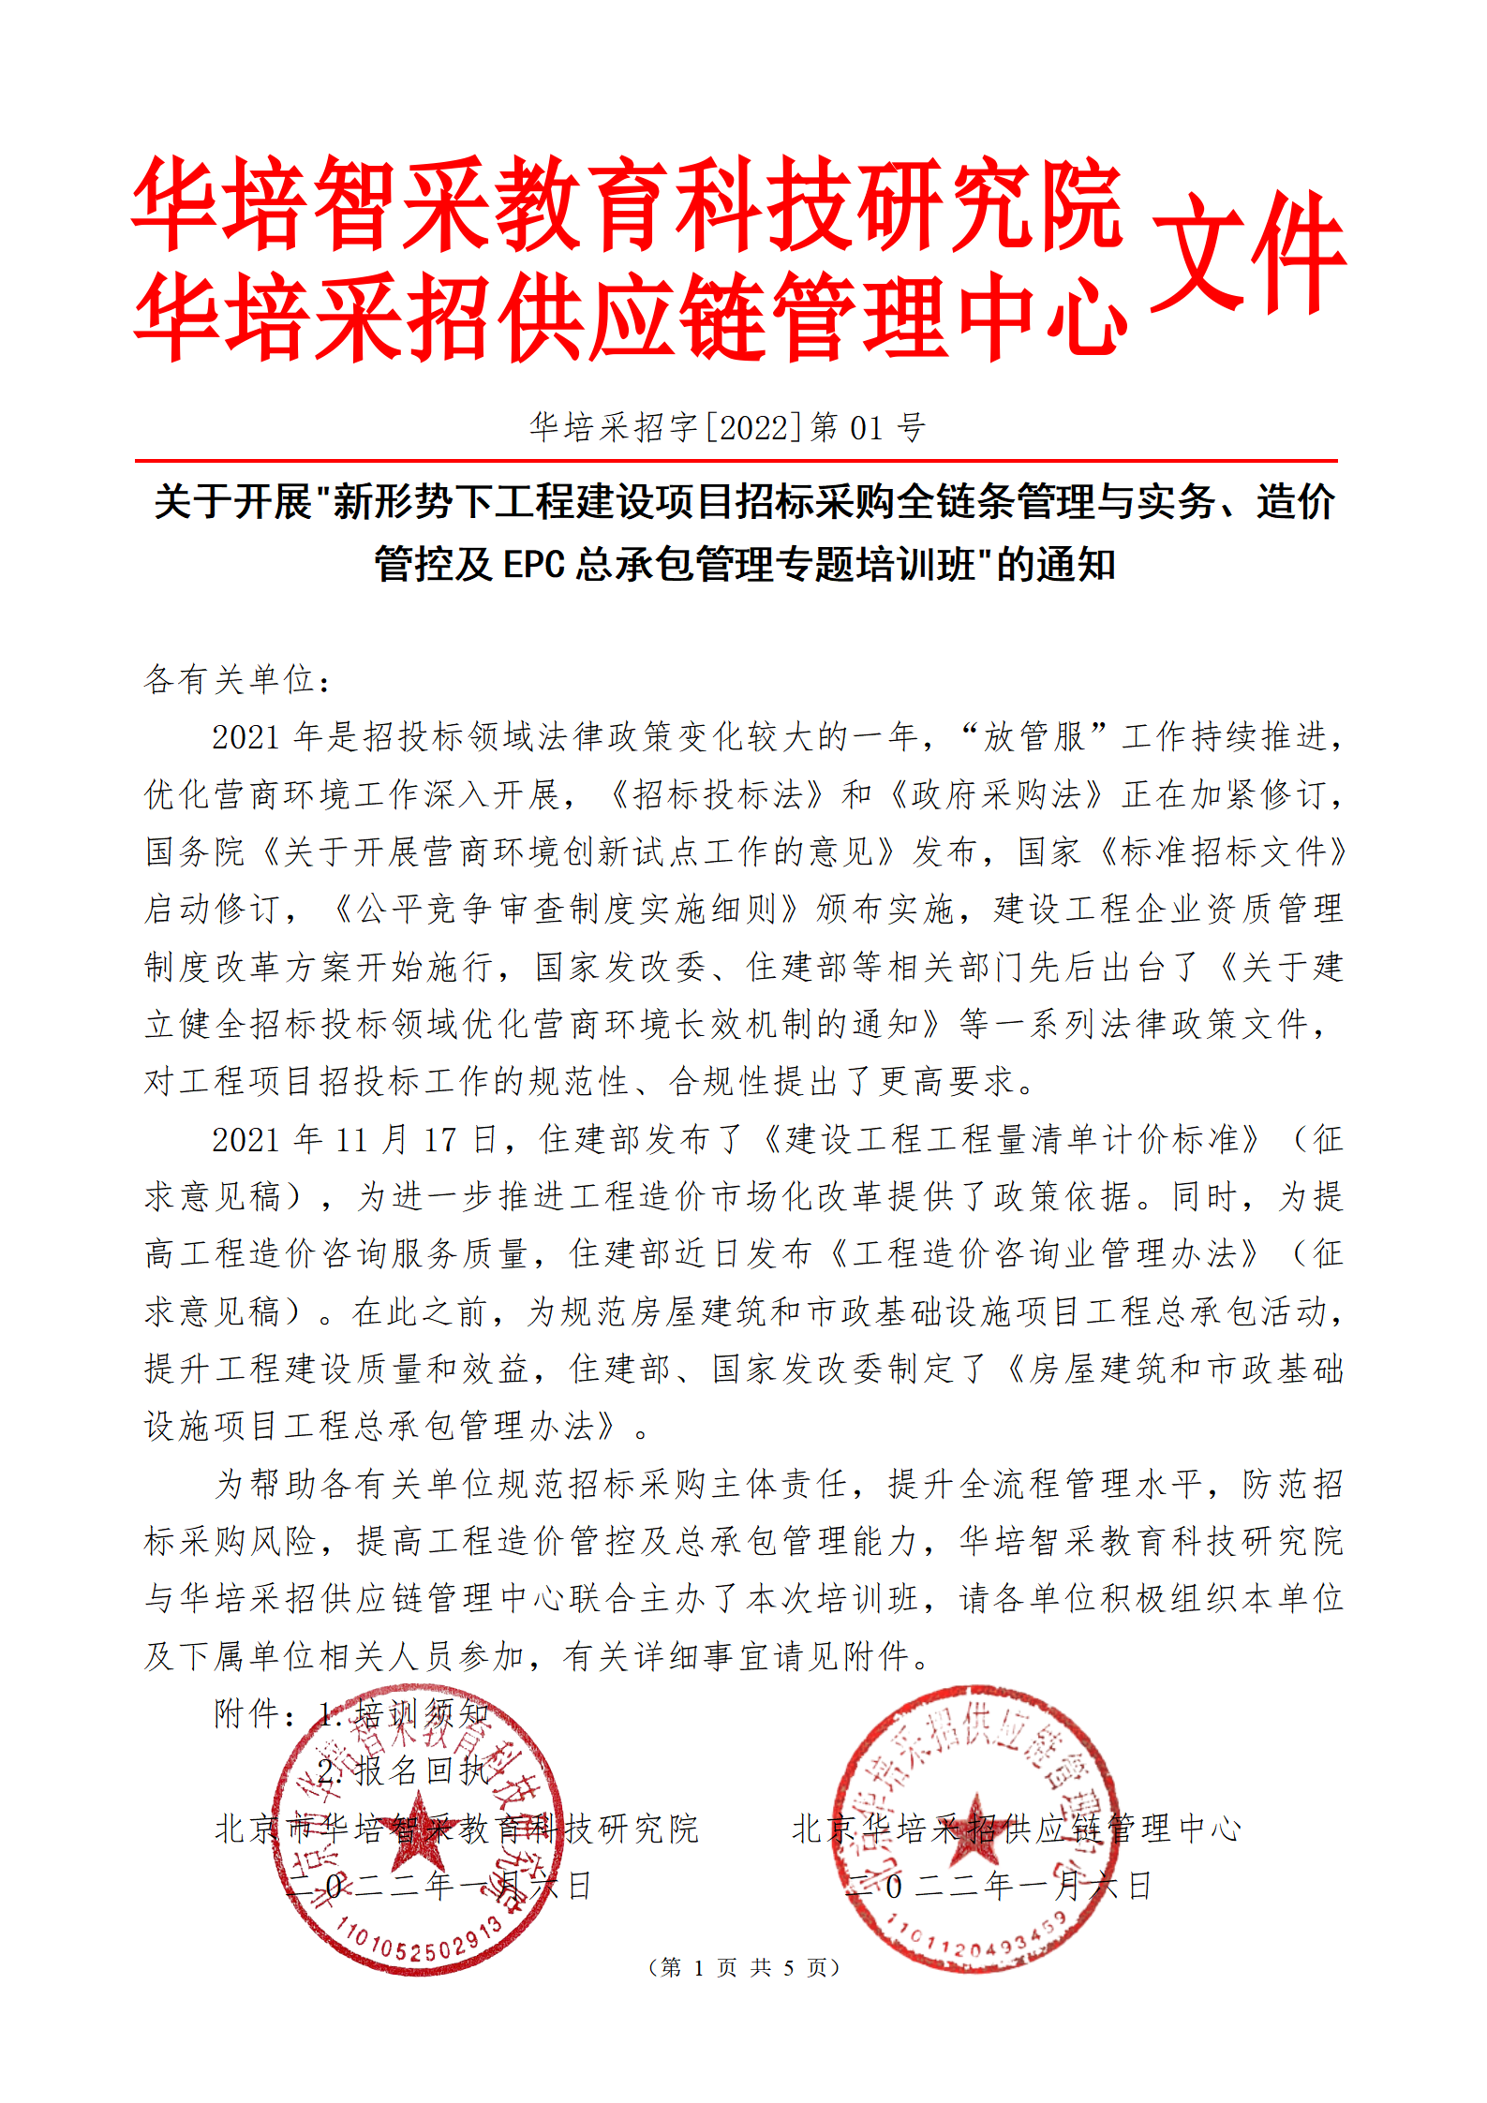
附件1:
培 训 须 知
- 培训内容
第一部分：新形势工程建设项目招标采购全链条管理与实务
（一）最新招标采购政策规制及风险防范
1.《招标投标法》及其《实施条例》要点解读；
2.《政府采购法》和《招标投标法》的法律适用；
3.《必须招标的工程项目规定》（发改委16号令）《必须招标的基础设施和公用事业项目范围规定》要点解读；
（1）国有资金的范围；（2）基础设施和公用事业项目范围；
（3）发改办法规〔2020〕770号。
4.国企招标采购相关规范性文件适用与解析；
5.国务院关于开展营商环境创新试点工作的意见解析；
6.国家标准招标文件的修订；
7.建设工程企业资质管理制度改革方案解析。
（二）工程、货物、服务招标采购实务操作与案例分析
1.采购方式选择的条件与标准； 2.采购需求及其在招标采购中的重要性；
3.招标公告发布及案例分析； 4.资格审查及案例分析；
5.招标文件编制、评标标准和方法的择优即案例分析；
6.投标文件受理条件及案例分析；7.开标、评标组织及案例分析；
8.确定中标结果、签订合同及案例分析；
（三）招标采购审计、监督热点案例探析
1.招标采购审计依据；
2.招标过程中容易出现的异常情况处置，风险管理和审计关注的问题；
3.纪检监察部门在资审、开标、评标、处理投诉等环节应该注意的重点；
4.违法行为投诉处理信息公开的法律依据及其基本程序和案例分析;
5.母子公司招标投标事宜如何向审计人员说明解释。
第二部分：建设项目全过程造价精细化管理
1.最新清单计价相关政策文件（《21新清标(征)》）解读；
2.招投标环节造价（计价机制、计价方式）精细化管理；
3.合同约定环节（计价风险、合同形式）过程精细化管理；
4.合同价款调整环节（工程变更、工程签证）精细化管理；
5.合同价款支付环节（计量支付、过程结算）精细化管理；
6.工程造价市场化改革与计价计量方法；
7.工程造价审计实务与案例。
第三部分：新形势下EPC工程总承包项目全过程管控实践
（一）总承包相关政策解读
1.《房屋建筑和市政基础设施项目工程总承包管理办法》解读；
2.《公路工程设计施工总承包管理办法》解读；
3.新版《建设项目工程总承包合同（示范文本）》条款解读；
4.国标《建设工程项目管理规范》（GB/T50326-2017）及《建设项目工程总承包管理规范》GB/T50358-2017）介绍；
5.《房屋建筑和市政基础设施项目工程总承包计价计量规范》（征求意见稿）介绍；
6.“新基建”项目实施+工程总承包模式法律问题解析；
7.《民法典》实施对建设工程各方实体权利的调整；
8.工程造价市场化方案与工程总承包计价计量；
（二）EPC工程总承包项目管理全流程实践
1.国内外EPC总承包项目管理发展趋势；
2.工程总承包主要模式适用的项目类型及特点；
3.项目各相关方职责与工作界面；
4.项目管理流程及管控要点；
5.决策阶段的管理（包括招标管理）；
6.项目启动、策划阶段管控要点；
7.项目勘察设计阶段管控要点；
8.项目采购阶段管控要点；
9.项目施工、试运行阶段管控要点；
10.项目收尾及关闭、移交阶段的管理；
11.联合体实施工程总承包的风险应对；
12.相关问题解答；
（四）EPC总承包项目招投标策划与风险防范
1.项目管理风险特点；2.招投标方案策划；3.可行性研究与招标文件策划；
4.EPC总承包招标文件编制；
5.工程总承包造价市场化改革与最高控制价确定；
6.合同包干模式招标策划；
7.EPC总承包与施工总承包项目合同可调模式招标策划；
8.项目核心要求招标指标与系统招标要求的策划；
9.EPC总承包评标标准的方法研究；
10.投标文件的策划、编制与评审；
11.工程总承包竣工审计要求与实务；
（五）EPC工程总承包合同核心风险识别与防范
1.合同风险分配；2.合同及联合体合同的起草；3.合同条件的适用；
4.合同策划与重点条款的设置；5.合同关键点风险识别与防范；
6.工程设计项目管理的难点与重点；
7.招标与投标、中标后开工前合同条款审核；
8.合同谈判策略及风险防范要点；
9.发包、专业发包、分包阶段合同风险识别防范；
10.EPC履约工期风险和风险控制；
11.工程变更、索赔技巧与风险控制；
12.税务风险及防范措施；
13.合同实施典型案例分析。
二、培训对象
1.各地招标投标政策制定部门、行政监督部门、公共资源交易中心负责人员及相关人员；
2.各单位从事投资决策、物资采购、工程建设管理、项目开发、纪检监察、财务审计、法律、合同、造价等部门负责人和相关人员；
3.各招标代理、项目管理、设计院及造价咨询机构相关人员。
三、授课专家及培训方式
邀请国家发改委、住建部、行业协会参与政策文件、行业规范编写的，且业内具有较深理论和实践功底的资深专家结合亟待解决的热点问题、经典案例，进行全面、系统、深入的讲解和研讨。
四、时间及地点
时间：2022年3月09日—12日（09日全天报到） 地点：西安
时间：2022年4月13日—16日（13日全天报到） 地点：济南
五、相关费用
1.培训费：3200元/人（含培训、资料、场地、专家费等）；
食宿统一安排，费用自理；
2.新职业技能证书自愿申报：4800元/人（具体介绍详见附件2）。
六、联系方式
联系人：郭磊 18701646027 邮箱：2952107154@qq.com

附件2:
“新形势下工程建设项目招标采购全链条管理与实务、造价管控及EPC总承包管理专题培训班”报名回执表
*单位名称
通讯地址 |  |  |  | 邮 编
*审批人 |  | *职 务 |  | *手 机
*经办人 |  | *职 务 |  | *手 机
*电 话 |  | *传 真 |  | E-mail
*姓 名 | *性别 | *部 门 | *职 务 | *电 话 |  | *手 机
*费用选择 | □正常学习 □申报技能证书 |  |  |  | 参加地点：
*是否住宿 | 是（□单住 □合住） □否
*发票类型 | □增值税普通发票 □增值税专用发票
*发票信息 | 开票单位名称：  纳税人识别号：  地址、电话：  开户银行及银行账号：
您关注或亟待解决的问题
新职业技能证书 | 新职业技能证书自愿申报：1、由国家职业资格培训鉴定实验基地颁发招标采购师（高级），并实行统一编号登记管  理上查询。2、费用：4800元/人；3、证书报名材料：小2寸免冠照片电子版一份；身份证正反面扫描件一份。
*付款方式 | □汇款 □支付宝 □微信
汇款账户 | 名称：北京汇智众诚教育咨询有限公司  行号：102100008091  开户行：中国工商银行北京翠微路支行  帐号：0200 2470 0920 0013 370 |  |  |  |  | （单位公章）  年 月 日
1.此表可复制，*部分为必填项，填好后加盖公章有效。请协助转发通知；
2.本单位可承接央企、国有企业采购管理制度的编制咨询业务；
3.联系人：郭磊 18701646027 邮箱：2952107154@qq.com

